«ΣΥΝΤΗΡΗΣΗ ΚΑΙ ΑΝΑΔΕΙΞΗ ΤΟΥ Ι.Ν. ΑΓΙΟΥ ΓΕΩΡΓΙΟΥ ΣΤΗ ΜΗΤΡΟΠΟΛΗ ΚΑΡΔΙΤΣΑΣ»
Το έργο «ΣΥΝΤΗΡΗΣΗ ΚΑΙ ΑΝΑΔΕΙΞΗ ΤΟΥ Ι.Ν. ΑΓΙΟΥ ΓΕΩΡΓΙΟΥ ΣΤΗ ΜΗΤΡΟΠΟΛΗ ΚΑΡΔΙΤΣΑΣ» εντάχθηκε στο Επιχειρησιακό Πρόγραμμα «Περιφερειακό Επιχειρησιακό Πρόγραμμα Θεσσαλίας 2014-2020» με προϋπολογισμό 900.000,00€, με χρηματοδότηση από το Ευρωπαϊκό Ταμείο Περιφερειακής Ανάπτυξης και δικαιούχο την Εφορεία Αρχαιοτήτων Τρικάλων.
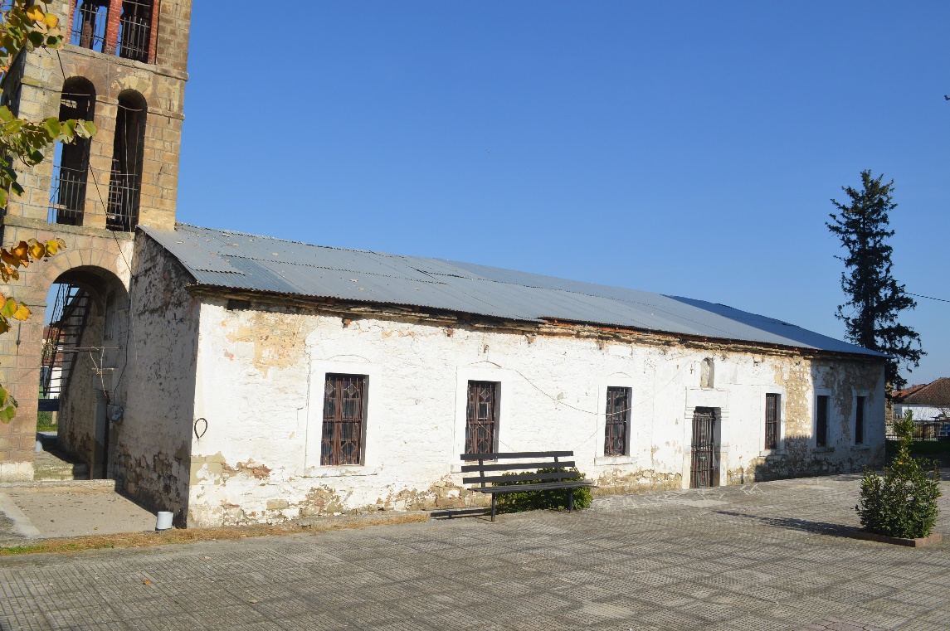
H πράξη θα υλοποιηθεί με ένα (2) υποέργα αρχαιολογικής αυτεπιστασίας από την Εφορεία Αρχαιοτήτων Καρδίτσας και τη Διεύθυνση Συντήρησης Αρχαίων και Νεότερων Μνημείων. Η εκκλησία του Αγίου Γεωργίου βρίσκεται στο κέντρο του οικισμού της Μητρόπολης. Κτίστηκε το 1832, όπως αναγράφεται στο ανάγλυφο περίθυρο της νότιας εισόδου. Στην ίδια επιγραφή αναφέρεται και η χρονολογία 1909, η οποία ενδεχομένως μαρτυρεί την έναρξη επέκτασης της εκκλησίας προς τα δυτικά. Ο ναός είναι κτισμένος σε χώρο αρχαίου ιερού. Η εκκλησία είναι εγκαταλελειμμένη από τη δεκαετία του '70, όταν κτίστηκε δίπλα ο καινούριος ναός του Αγίου Γεωργίου. Παρουσιάζει πολλά δομοστατικά προβλήματα, ρηγματώσεις των τοίχων και αποκολλήσεις μικρών και μεγάλων επιφανειών των επιχρισμάτων. Το έργο αφορά σε εργασίες για την αναίρεση των δομικών, οικοδομικών, λειτουργικών και αισθητικών προβλημάτων του ναού και αποκατάσταση του σύμφωνα με την μελέτη. Καθώς και σε εργασίες συντήρησης τοιχογραφιών, του τέμπλου, φορητών εικόνων, ελαιογραφιών και λίθινων στοιχείων.

